МИНОБРНАУКИ РОССИИ

Федеральное государственное бюджетное образовательное учреждение

высшего образования

**«Челябинский государственный университет»**

**(ФГБОУ ВО «ЧелГУ»)**

Институт информационных технологий

Кафедра информационных технологий и экономической информатики

ОТЧЕТ

по лабораторной работе №2

Авторы отчета Андреев С.А. ПрИ-201

подпись фамилия, инициалы группа

Мустафьев Н.Э. ПрИ-201

подпись фамилия, инициалы группа

Сердюков А.А. ПрИ-201

подпись фамилия, инициалы группа

Отчет защищен _________ ___________

дата оценка

Челябинск 2024 г.

Задание 1. Отрисовка фракталов Реализовать программу с графическим интерфейсом отрисовки фракталов. Для отрисовки фракталов использовать рекурсивный алгоритм.

Задание 2. Реализовать алгоритм "Ханойские башни" Реализовать программу с графическим интерфейсом решения головоломки «Ханойская башня».

Стек технологий:   
1. C#  
2. Windows Forms (WinForms)

Подробнее о каждом стеке:  
1. C#-- объектно-ориентированный язык общего назначения.

2. Windows Forms – платформа пользовательского интерфейса для создания разнообразных клиентских приложений рабочего стола в Windows. Платформа разработки Windows Forms поддерживает широкий набор функций для разработки приложений, включая элементы управления, графику, привязку данных и ввод пользователя.

**Задание 1.** Отрисовка фракталов Реализовать программу с графическим интерфейсом отрисовки фракталов. Для отрисовки фракталов использовать рекурсивный алгоритм.

**Треугольник Серпинского**

Реализация рекурсивного решения DrawSierpinskiTriangle (см Рис 1.1)

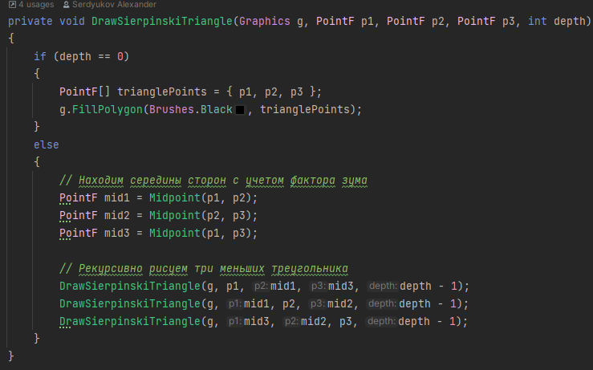

Рис 1.1 метод DrawSierpinskiTriangle.

Для отрисовки фрактала был создан метод Fractal_Paint (см Рис 1.2)

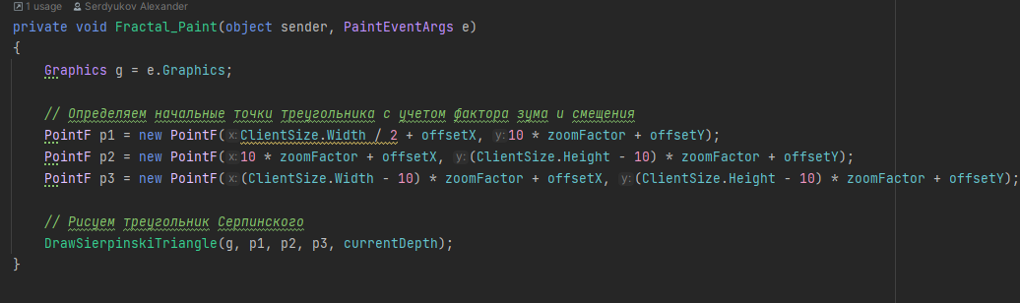

Рис 1.2 метод Fractal_Paint.

Также была добавлена возможность приблизить или отдалить фрактал Fractal_MouseWheel (см Рис 1.3)

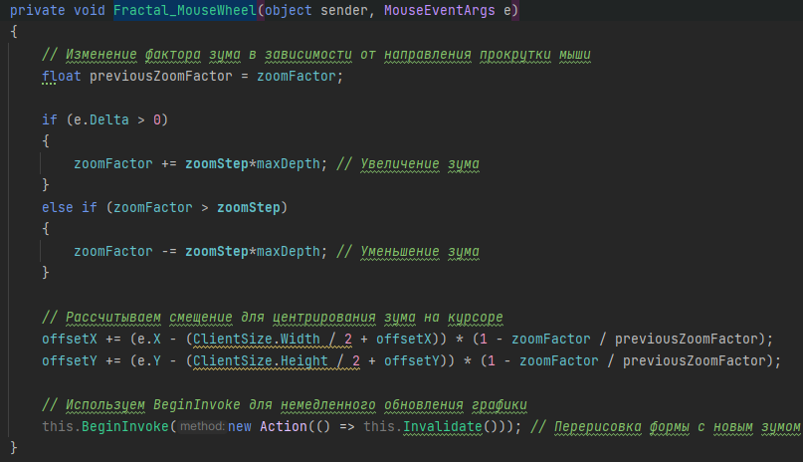

Рис 1.3 метод Fractal_MouseWheel

Визуальное представление фрактала: Треугольник Серпинского (см Рис. 1.4)

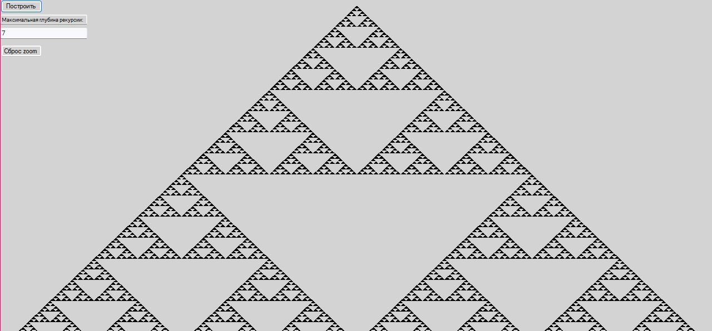

**Задание 2** Реализовать алгоритм "Ханойские башни" Реализовать программу с графическим интерфейсом решения головоломки «Ханойская башня».

Конструктор (см Рис. 2.1)

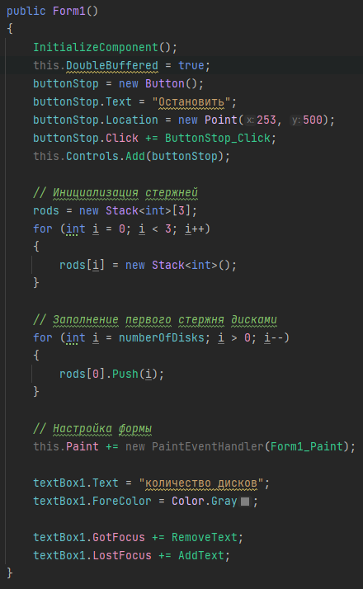

Рис. 2.1 Конструктор

Реализация логики Ханойских башен SolveHanoi (см Рис. 2.2)

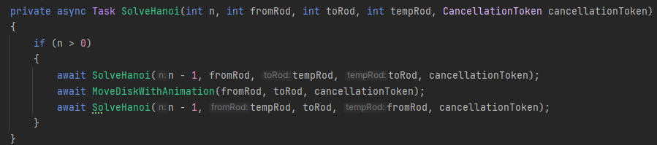

Рис. 2.2 SolveHanoi

Метод отрисовки дисков и стержней DrawRods (см Рис. 2.3)

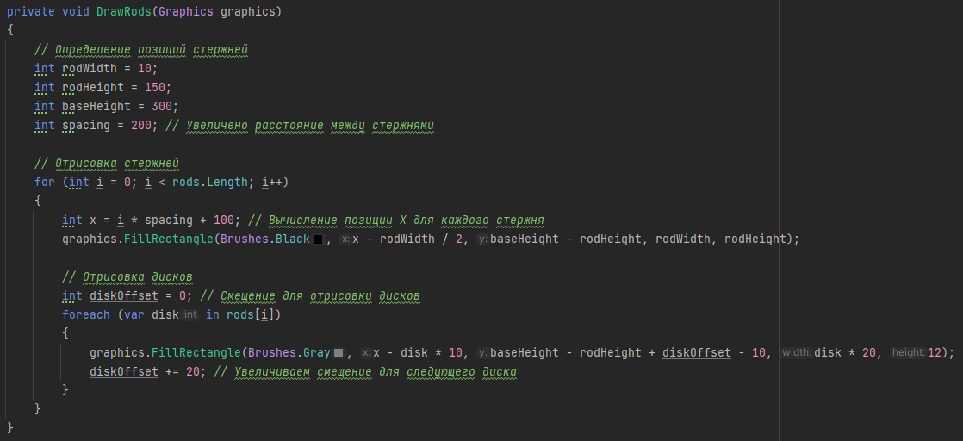

Рис. 2.3 DrawRods

Анимация перемещения MoveDiskWithAnimation (см Рис. 2.4)

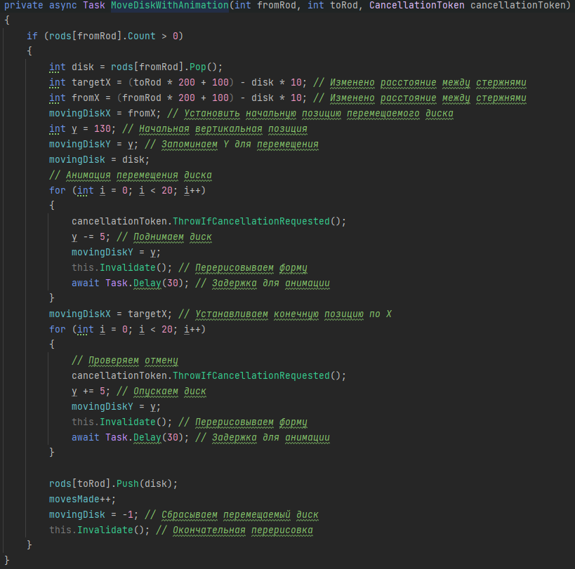

Рис 2.4 MoveDiskWithAnimation

Визуализация программы (см 2.5-2.6)

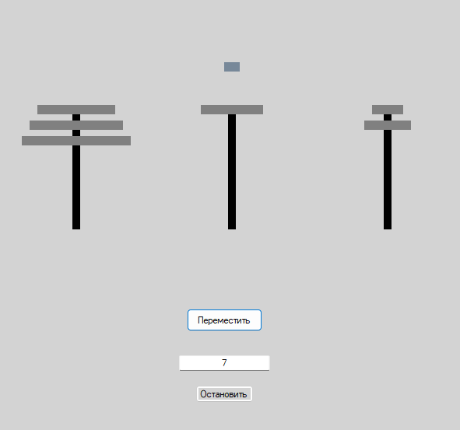

Рис 2.5

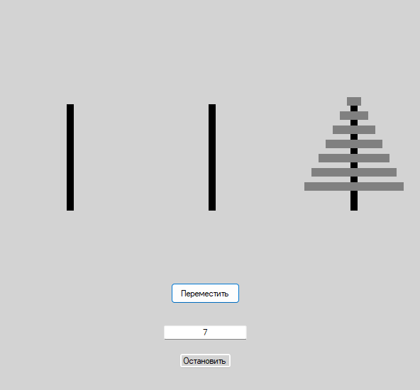

Рис 2.6